Орієнтовні розв’язки 11 клас ІІ етап 2017-2018 н.р.
№1
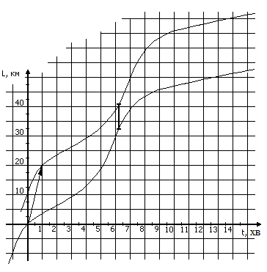
Нехай υ - швидкість поширення сигналу що надсилається атакуючим літаком.
Графік залежності L(t) для кожного сигналу, що несе інформацію про швидкості являє собою пряму з коефіцієнтом υ. (За одну хвилину сигнал проходить відстань 330 м/с · 60 = 19800 м ≈ 20 км).
Будь-яка пряма, що проходить під таким кутом повинна перетинати графіки залежностей L(t) для двох літаків в точках, де літаки мають однакові швидкості.
Графік залежності L(t) літака-цілі який задовольняє цю умову можна отримати паралельним перенесенням графіка для атакуючого літака вздовж прямої з коефіцієнтом υ.
При цьому відстань між літаками при t = 0c повинна бути дорівнювати 10 км (2 клітини).
Це буде виконано при перенесенні на 1клітину праворуч і на 4 клітини вгору.
Для уточнення варто ще зауважити, що швидкість літака-цілі в кожен момент часу однозначно визначена (за сигналом що приходить від першого), тому і залежність L(t) літака-цілі визначена таким способом.
Відстань між літаками мінімальна у випадку приблизно при t = 6 хв 15 сек і дорівнює ≈ 8 км.
Відповідь: ≈ 8 км
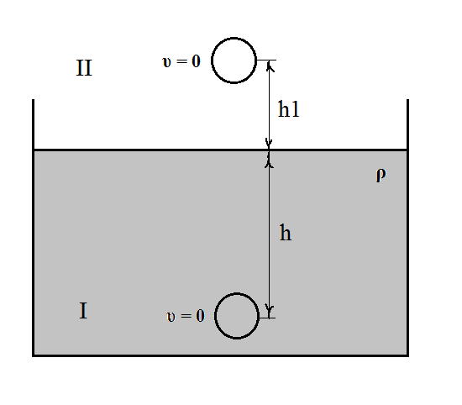
№2
Скористаємося законом збереження енергії. З переміщенням кульки з положення І в положення ІІ вона збільшує свою потенціальну енергію на ΔЕ_{П} = ρ_{з}V_{з}g (h + h₁) за рахунок зменшення потенціальної енергії ртуті (ртуть опускається з поверхневого шару на глибину h, вважаємо, що рівень ртуті не змінюється):
ΔЕ_{р} = ρ_{р}V_{з}gh,
ρ_{з}V_{з}g (h + h₁) = ρ_{р}V_{з}gh, звідки h₁ = h (ρ_{р} - ρ_{з} )/ ρ_{з} = 0,074 м = 7,4 см.

№3
Нагріваємо обидві кульки в киплячій воді

По черзі поміщаємо нагріті кульки в калориметр із льодом, воду яка утворюється при плавлені льоду переливаємо в мензурки для вимірювання її об’єму.

Кількість теплоти яка була принесена кульками та відповідно пішла на плавлення льоду:

Q₁ = cmΔt = λm₁ (1)
Q₂ = c(m-Δm)Δt = λm₂ (2)
Δt = 100°C-0°C = 100°C
Проведемо віднімання: (1) - (2):
cΔmΔt = λ(m₁ - m₂)
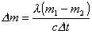 - недостаюча маса свинцю
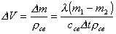,

і тепер виражаємо через визначені в експерименті об’єми:
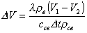

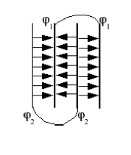
№4
Припустимо, систему підключили до джерела, на клемах якого підтримуються потенціали φ₁ і φ₂ (різниця цих потенціалів дорівнює напрузі на джерелі). Таким чином, потенціали на крайніх пластинах також дорівнюють φ₁ і φ₂. Проводи, що з'єднують пластини, що забезпечують рівність потенціалів на з'єднуваних деталях, так що легко зрозуміти, який потенціал має кожна пластина (див. рис.).
Нехай для визначеності φ₂ > φ₁ . Тоді між будь-якими сусідніми пластинами є однорідне електричне поле, напрям якого вказано на малюнку (від більшого потенціалу до меншого). Величина поля E однакова для всіх проміжків, так як Δφ = Ed, а різниця потенціалів на пластинах і відстань d однакова для всіх проміжків між пластинами. Зазначимо, що це поле створюється в кожному з проміжків усіма чотирма пластинами.
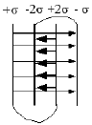
Крайні пластини створюють між собою поле E (у нас направлено зліва направо, зображене на другому малюнку тонкими стрілками),
яке пронизує всі проміжки. Значить щільність заряду на крайніх пластинах σ = ε₀E = ε₀Δφ/d. Дві внутрішні пластини не створюють поля зовні від себе, а всередині, між собою, повинні створювати поле 2E (в нашому випадку спрямоване справа наліво, зображене на другому малюнку товстими стрілками), так щоб суперпозиція поля зовнішніх пластин і поля внутрішніх пластин в цій області давала поле E, спрямоване справа наліво. Отже, густина заряду (і сам заряд) на внутрішніх пластинах в два рази більше щільності густини заряду на зовнішніх пластинах. Заряд отриманого конденсатора дорівнює Q = 3σS = 3ε₀SΔφ/d. З іншого боку, Q= CΔφ, звідки С = 3ε₀S/d.
Цю відповідь можна було відразу отримати, помітивши що кожен проміжок між пластинами можна представити як конденсатор ємністю С₀ = ε₀S/d, і що на всіх таких трьох конденсаторах однакову напругу, значить вони включені паралельно один одному, і повна ємність системи становить 3С₀.
№5
Знайдемо максимальну масу води, яку поглинає наскрізь мокрий рушник:
m = 500 г − 150 г = 350 г. Це відповідає об’єму води 350 г / 1 г/см³ = 350 см³. Розділивши цей об’єм на площу рушника, отримаємо той максимальний рівень опадів, що витримує рушник, перед тим як з нього потече вода: 350 см³/1250 см² = 2,8 мм. Зауважимо, що 2,8 мм < 5 мм, так що з рушника почне капати вода ще до того, як дощ закінчиться.

